DEEL 3 DAKWERKEN

LOT 34 METALEN DAKBEDEKKINGEN

34.20.--. DAKAFWERKING MET GEPROFILEERDE METALEN ELEMENTEN

34.26.00. DAKRANDEN / PREFAB

34.26.10.¦4--. Dakafwerkingen, dakrandprofielen, metalen / alg. 12-11-12
(47) Ha

.10. OMVANG

.12. De werken omvatten:

- De voorbereiding van de oplegvlakken.

- Het stellen en eigenlijke plaatsen van de architectonische dakrandprofielen.
- Alle nodige onderdelen en hulpstukken zoals vereiste hoeken, bevestiging-, verbinding- en dichtingmiddelen, bevestigingelementen.

- Het schoonmaken voor de voorlopige oplevering.
#...

.14. Niet in deze post inbegrepen:

- De plaatsing en het wegnemen van stellingen, … nodig bij de uitvoering en het plaatsen van de dakrandprofielen.

#- Het opvoegen en waar nodig opkitten met een aangepaste elastische gevelkit.
...

.15. Toepassing:
Het esthetische en waterdicht afdekken van opstaande dakranden.
...

.16. Belangrijke opmerking:
#De dakrandprofielen zijn verenigbaar met het voorziene dakwerk en gevelwerk. Het geheel verzekert een waterdichte aansluiting op de dakbekleding en steekt voldoende uit buiten het gevelvlak om als druiplijst te fungeren. Ze zijn opgevat dat vervormingen door temperatuur schommelingen worden voorkomen.
De dakrandprofielen en hun verbindingselementen, nodige speciale stukken, hulpstukken, bijbehorende dichting- en bevestigingmiddelen, … maken deel van een systeem en vormen bij de verwerking een geheel. Alle componenten komen verplicht van de zelfde leverancier.

34.26.10.¦43-. Dakafwerkingen, dakrandprofielen, aluminium 12-11-12 ROVAL
(47) Hh4

Roval-DUPLO® - tweedelig dakrandprofiel in aluminium met EPDM afdichtingsprofiel, speciaal voor kunststof dakbedekking

.20. MEETCODE

.21. Aard van de overeenkomst:

.21.20. Pro Memorie. [PM]
- Opdracht voor werken en levering, inbegrepen in eerste post van dit artikel.

.21.50. Vermoedelijke hoeveelheid. [VH]
- Opdracht voor werken en levering.

.22. Meetwijze:

.22.10. Meeteenheid:

.22.11. Nihil. [1]
● Kenmerken.
● Onderdelen en bevestigingmiddelen.
#● Verbindingplaatjes.

.22.12. Geometrische eenheden

.22.12.12. Per m. [m]
● Duplo dakrandprofielen, tweedelig. Ook geschikt voor circulair bouwen.

.22.20. Opmetingscode:
Overeenkomstig de specifieke aanduidingen in de meetstaat wordt de meting als volgt opgevat:
- Lopende meter, netto uit te voeren lengte volgens type, afmetingen, bevestigingswijze…
In de eenheidsprijs zijn begrepen: onderprofiel en afwerkingsprofiel, alle bevestigingmiddelen, de nodige hulpstukken en verbindingmiddelen zowel tussen de elementen onderling als met de andere bouwdelen.

.30. MATERIALEN

.32. Kenmerken van de dakrandprofielen:

.32.10. Beschrijving:
Tweeledige aluminium dakrand, die uit een basisprofiel en een afwerkingsprofiel bestaat. Het basisprofiel wordt aangebracht vóór de dakbedekking; later wordt het afwerkingsprofiel eenvoudigweg op het basisprofiel geklikt. Hierdoor is het mogelijk om al eerder tijdens de bouwfase te beginnen met de montage. Het basisprofiel is standaard voorzien van bevestigings(slob)gaten.
De Roval-Duplo® is geschikt voor kunststof dakbedekkingen van 1,2 – 2,5 mm en maximaal twee laagdiktes bij de overlappingen van de dakbanen.

#.32.20. [Roval]
- Fabrikant: Roval Aluminium BV
- Handelsmerk: Roval-DUPLO®

#.32.21. [neutraal]

.32.22. Beschrijvende kenmerken:

.32.23. Vorm: [profiel]
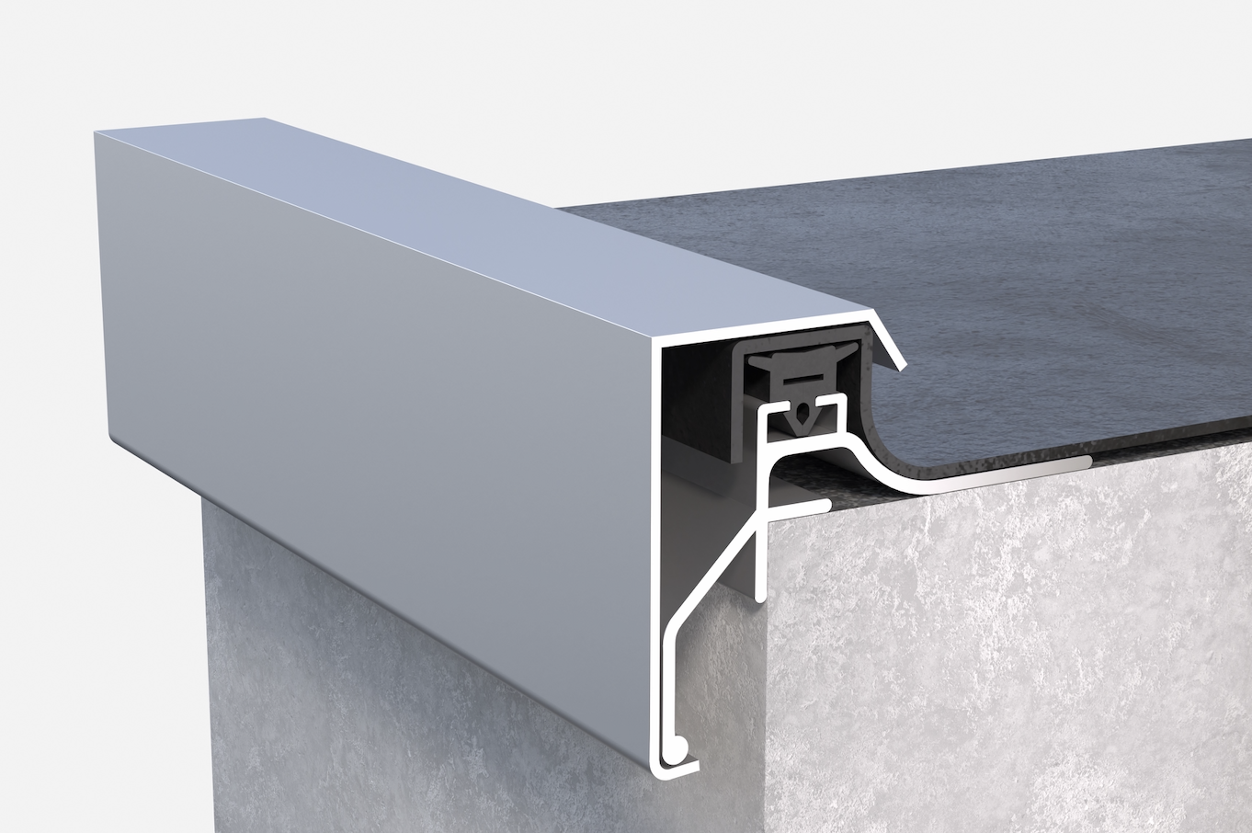

.32.24. Opbouw:
- Basisprofiel: aluminium basisprofiel met EPDM-afdichtingsband. Dit (na montage onzichtbare) profiel is standaard voorzien van bevestigings(slob)gaten van 5 × 8 mm in de netto-oplegrand.
- Afwerkingsprofiel: aluminium profiel dat over het basisprofiel klikt.

.32.30. Afwerking:

.32.31. Eisen en basiseigenschappen
- Voorbehandelingen: ontvetten, beitsen en chromateren
- Oppervlaktebehandeling: Volgens meetstaat, zijn beschikbaar :
Basisprofiel: brute [niet behandeld]
Afwerkingsprofiel:
- brute [niet behandeld]
- blank geanodiseerd volgens de VMRG-kwaliteitseisen en Aanbevelingen voor Aluminium in de Bouw uitgegeven door Aluminium Center Belgium, dan wel de geldende Qualanod voorschriften
- gemoffeld op basis van poedercoating volgens de VMRG-kwaliteitseisen en Aanbevelingen voor Aluminium in de Bouw uitgegeven door Aluminium Center Belgium, dan wel de geldende Qualanod voorschriften
#- Moffellaagdikte: #60 μ [standaard] #...

.32.42. Maateigenschappen:
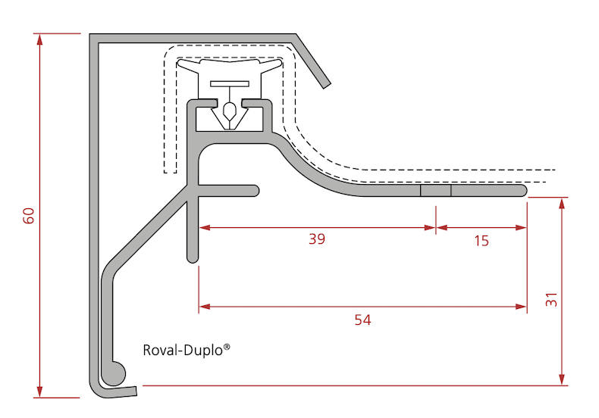
- Modulelengte: 2500 mm [standaard productielengte]

.32.44. Waarneming, uitzicht:

.32.44.10. Kleur:
- Kleur : Volgens meetstaat, zijn beschikbaar :
- Anodisatie: blank (naturel) uitvoering [standaard]
- Poedercoating: RAL-kleuren.

.32.44.30. Textuur:
- Oppervlaktetextuur zichtzijde: glad

.32.45. Samenstelling:
- Profielelementen, bevestigingsankers, verbindingplaten, gelaste hoeken, afdichtingrubber, bevestigingsmiddelen.

.32.50. Prestatiekenmerken:

.32.51. ER 1 Mechanische weerstand en stabiliteit:

.32.51.50. Vervormingen:
- Uitzettingscoëfficiënt: 28,8.10⁻⁶/°C
- Lineaire uitzetting bij een temperatuurverschil van 50 °C: +/- 1 mm/m

.33. Kenmerken of eigenschappen v/d. basismaterialen:

.33.20. Basiskenmerken:
- Materiaal: aluminium
- Legering [profielen]: AlMgSi 0,5 F22 (=50 ST), kwaliteit EN-AW 6063

.35. Kenmerken van andere componenten: [onderdelen]

.35.10. Hoekstukken:
- Type: gelaste binnenhoeken en buitenhoeken.
- Materiaal: aluminium
- Legering [profielen]: AlMgSi 0,5 F22 (=50 ST), kwaliteit EN-AW 6063

.35.21. Bevestigingmiddelen:
- Materiaal: roestvaste schroeven een aangepaste nylonpluggen
corrosie- en UV-bestendig
#...

.35.22. Verbindingplaatjes:
- Vorm: L-vorm
- Materiaal: aluminium
- Legering [profielen]: AlMgSi 0,5 F22 (=50 ST), kwaliteit EN-AW 6063

.40. UITVOERING

.41. Basisreferenties:

.41.10. Belangrijke opmerking:
Bij montage rekening houden met de uitzetting van aluminium, ca 1 mm per meter lengte.
Ter vermijding van corrosie van het aluminium dient direct contact met koper, lood, zink, staal e.d. voorkomen te worden.

.42. Algemene voorschriften:

.42.10. Voorbereidende werkzaamheden:

.42.11. Bescherming en andere elementen:
...

.42.12. Aansluiting met de ruwbouw:
...

.42.40. Opslag:
Aluminium profielen dienen in een droge ruimte opgeslagen en ondersteund te worden, teneinde ongewenste vervormingen en/of uiterlijke onvolkomenheden te voorkomen.
Corrosie treedt op als aluminium in aanraking komt met water en zuurstof. Bij aluminium ontstaat er een oxidehuid, die – mits egaal en gesloten – ervoor zorgt dat het aluminium onder die laag niet verder corrodeert. Als de corrosie gelijkmatig optreedt, is er weinig aan de hand. Worden bijvoorbeeld aluminium dakranden in de beschermfolie op het dak geleverd, dan raden we aan om de dakranden snel te monteren.

.44. Plaatsingswijze:

.44.20. Montage:
De plaatsing gebeurt overeenkomstig de voorschriften van de fabrikant.
- Bevestig het basisprofiel op de muurplaat. Houd rekening met de uitzettingscoëfficiënt van minimaal 1 mm per meter.
- Gebruik de aanslag van het basisprofiel om de dakrandafwerking uit te lijnen. De dakbedekking kan worden aangebracht tot aan de voorzijde van het basisprofiel. Gebruik maximaal 2 laagdiktes bij de overlappingen van de dakbanen.
- Montage van de afwerkingskap starten vanuit de hoeken. Houd eveneens rekening met de uitzettingscoëfficiënt van minimaal 1 mm per meter.
- Schuif het bijbehorende verbindingsplaatje tot de aanslag in de afwerkingskap en “klik” de volgende lengte van boven naar beneden over het basisprofiel. Plaats een afwerkingskap in het midden, lengten kleiner dan 1 meter mogen niet gebruikt worden.
De dakrandprofielen worden rechtlijnig aangebracht en in zo groot mogelijke lengte verwerkt.

#.44.21. Voegen:
#...

.44.30. Bevestiging:
De bevestiging op de ondergrond gebeurt d.m.v. een aan de ondergrond en dakdichting aangepaste bevestigingwijze, overeenkomstig de detailtekeningen en/of de voorschriften van de fabrikant.
De bevestigingwijze garandeert een waterdichte afwerking en dient zo opgevat dat vervormingen door temperatuur schommelingen worden voorkomen.

.60. CONTROLE- EN KEURINGSASPECTEN

.61. Voor levering:

.61.10. Voor te leggen documenten:

.61.14. Keuringsattest:
KOMO® attest-met-productcertificaat nr SKG 0855.3060.
VCA® certificaat nr SKG 0855.3177.

.61.16. Volledig gedetailleerde documentatie:
...

.61.30. Plannen:
...

.61.33. Plannen met de afwerkingdetails en plaatsingplannen:
Afwerkingdetails, o.a. met de verschillende maten en de positie van de verbindinghoeken en de bevestiging- en dilatatieankers, opgesteld door de aannemer dienen vooraf ter goedkeuring aan de architect te worden voorgelegd.

.63. Voor uitvoering:

.63.10. Gebreken die afkeuring tot gevolg hebben zijn:
...

.65. Na uitvoering:

.65.20. Toleranties:
De bevestiging van de profielen moeten een trekkracht van ... N/lm kunnen weerstaan.

.65.30. Plaatsing:
Het geheel verzekert een waterdichte aansluiting met de dakdichting.

Roval Aluminium-posten voor de meetstaat

Roval-DUPLO® - tweedelig dakrandprofiel in aluminium met EPDM afdichtingsprofiel, speciaal voor kunststof dakbedekking

#P1 Roval- DUPLO® hoogte 60 mm [oppervlaktebehandeling] VH [m]

#P2 Gelaste binnenhoeken [oppervlaktebehandeling] PM [1]

#P3 Gelaste buitenhoeken [oppervlaktebehandeling] PM [1]

#P4 Bevestigingmiddelen [standaard / voor agressieve omgeving] PM [1]

#P5 Verbindingplaatjes PM [1]

Normen en referentiedocumenten

.30. Algemene basisreferenties:

.30.30. Normen en technische referentiedocumenten:
>BRL 2701:2003 - NL Nationale beoordelingsrichtlijn voor het KOMO® Attest (-met-productcertificaat) voor metalen gevelelementen
> STS 56.1: - Dichtingskitten voor gevels

.32.31. Eisen en basiseigenschappen
Pro Memorie:
- Anodiseren: een beperkt aantal kleuren is eveneens mogelijk. Men dient wel rekening te houden met kleurverschillen welke bij het anodiseren van aluminium kunnen optreden.
- Moffelen: de vereiste moffellaagdikte is afhankelijk van de omstandigheden waar toepassing plaatsvindt. Standaard wordt 60 micron gehanteerd. Bij agressieve milieus zoals industriegebieden of aan zee adviseren wij een préanodisatie toe te passen.

ROVAL Aluminium BV
Oude Liersebaan 266
B-2570 Duffel
Tel.: +32 (0)15 30 87 00
www.roval.be
info@roval.be
A Reynaers company

Hoofdkantoor:
Roval Aluminium BV
Maïsdijk 7 - NL 5704 RM HELMOND
Postbus 145 - NL 5700 AC HELMOND
Tel.: +31 (0)492-56 10 50
www.roval.nl
info@roval.nl
A Reynaers company

